2. Verdenskrig og besættelsen

Titler fra Jørgen Bartholdys foredrag 20/9 2021 på Brædstrup bibliotek

Den store verden:
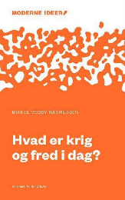
Mikkel Vedby Rasmussen: Hvad er krig og fred i dag?
Forfatteren afdækker kriges og konflikters udvikling og argumenterer for, at alternativet til vores frygt ikke er politiske løfter om mere tryghed, men mere realisme.

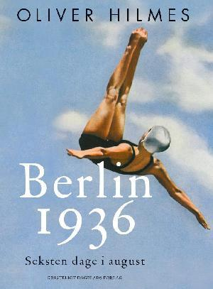
Oliver Hilmes: Berlin 1936
Portræt af Berlin, der i sommeren 1936 gør sig klar til de olympiske lege, og hvor prominente og ukendte indbyggere, gæster og turister strømmer til fra hele verden. Begivenhederne beskrives dagsvis fra den 1.-16. august.

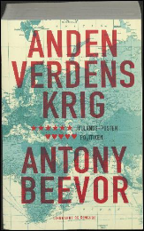
Antony Beevor: Anden verdenskrig
2. verdenkrigs historie fra begyndelsen i1939 til afslutningen seks år senere. En fortælling, der strækker sig fra der nordlige Atlanterhav til det sydlige Stillehav, fra snedækkede stepper over den nordafrikanske ørken til den burmesiske jungle.

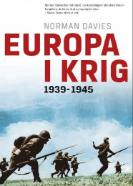
Norman Davies: Europa I krig
Gennemgang af 2. verdenskrigs begivenheder med vægten lagt på krigens fire hovedaktører Det Tredje Rige, Sovjetunionen, USA og Storbritannien. Østfronten og Sovjetunionens betydning for krigens udfald fremhæves.

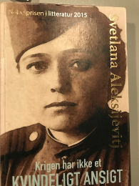
Svetlana Aleksijevitj: Krigen har ikke et kvindeligt ansigt
Forfatteren (f. 1948) har opsøgt og interviewet russiske kvinder, der under 2. verdenskrig i Den Røde Hær, og som fortæller om deres oplevelser, om mod, lidelse og almenmennneskelige erfaringer under krigen.

Besættelsen i Danmark:

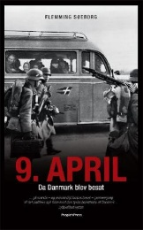
Flemming Søeborg: 9. april. Da Danmark blev besat
Om optakten til besættelsen, de højspændte begivenheder på selve dagen og danskernes hverdag i tiden efter den tyske indmarch. Bygger på beretninger, artikler, breve og øjenvidneskildringer.

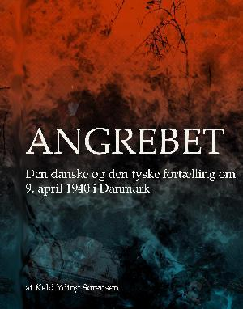
Keld Yding Sørensen: Angrebet. Den danske og den tyske fortælling om 9. april 1940 i Danmark
Gennemgang af "operation Weserübung Süd", hvor motivet for det tyske angreb fortælles, om planer og styrker, om optakten og opmarch, samt detaljerede time for time beskrivelse af angrebet 9. april 1940 – og lidt om, hvad der skete derefter.

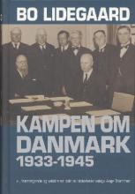
Bo Lidegaard: Kampen om Danmark
Den samlede historie om årene op til og under Danmarks besættelse. Med bud på, hvad det var der stod på spil, hvem der kæmpede mod hinanden, hvad der kom ud af det, og ikke mindst, hvor vi står i dag og hvordan perioden har påvirket vores selvforståelse.

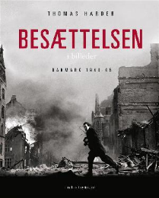
Thomas Harder: Besættelsen i billeder
Fotografisk billedværk med ca. 600 fotografier, avisforsider, tegninger og annoncer om forskellige begivenheder og aspekter ved besættelsen suppleret med kommentarer.

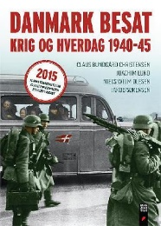
Danmark besat: krig og hverdag 1940-45
Da tyske tropper rullede over grænsen den 9. april 1940 indstillede regeringen omgående kampene. Den historie begynder længe før den 9. april og forgrener sig uden for vore grænser. Her er historien om modsætninger og sammenhænge i det 20. århundredes Danmarkshistorie.

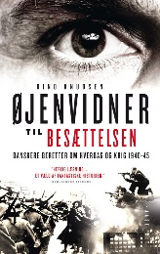
Dino Knudsen: Øjenvidner til besættelsen
Personlige beretninger fra breve, dagbøger, erindringslitteratur, rapporter og redegørelser skrevet af danskere fra alle samfundslag om livet under besættelsen.

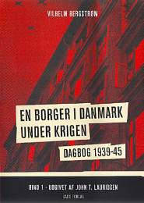
Vilhelm Bergstrøm: En borger i Danmark under krigen
Forfatteren og kriminalreporteren på Politiken Vilhelm Bergstrøms (1886-1966) dagbog fra besættelsestiden, hvori han beskriver alle faser i verdenskrigen - fra de første problemer med rationeringer og mørklægning til sabotager, jødeforfølgelse og clearingmord.

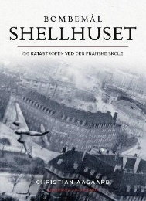
Christian Aagaard: Angrebet på Shellhuset
Fortælling i ord og billeder om triumfen d. 21. marts 1945, da Royal Air Force-fly tilintetgjorde Gestapos danske hovedkvarter i Shellhuset i København - og om tragedien samme dag, hvor Den Franske Skole og et helt boligkvarter på Frederiksberg blev bombet ved en fejl.

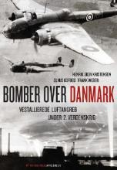
Skov Kristensen m. fl.: Bomber over Danmark
Danmark lå til dels på ruten mellem England og Tyskland, så ud over de operationer som blev udført mod danske mål, var der en del andre overflyvninger, havarier og hændelser. Meget grundig og med mange lokalhistoriske oplysninger.

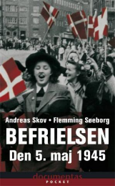
Andreas Skov og Flemming Søeborg: Befrielsen 5. maj 1945
Bygger på beretninger, artikler, breve og øjenvidneskildringer fra befrielsessommeren og skildrer stemningen i Danmark.

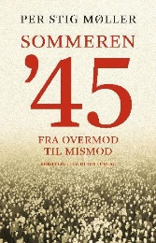
Per Stig Møller: Sommeren ’45
Gennem et omfattende arkivmateriale afdækkes forløbet fra maj til oktober 1945, og giver en samlet historisk fremstilling af den tidlige efterkrigstid, hvor frihedskæmpere og politikere kæmpede om besættelsestidens eftermæle og landets fremtid.

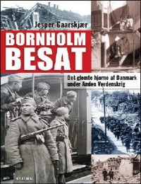
Jesper Gaardskjær: Bornholm besat
Om besættelsen af Bornholm under den anden verdenskrig, først af den tyske værnemagt og siden af russiske tropper. Skildringen baseres på øjenvidneberetninger, dagbogsoptegnelser, avisartikler m.m.

Modstandskampen:
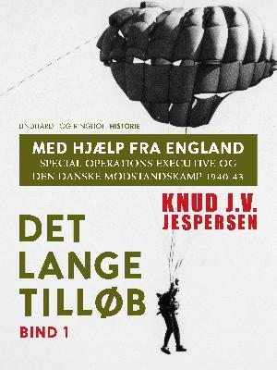
Med hjælp fra England 1+2
‘Det lange tilløb’ og bd. 2 ‘Den væbnede kamp’ er historien om den borgerlige modstandskamp under krigen forfatteren trækker både på danske og engelske kilder.

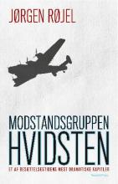
Jørgen Røjel: Modstandsgruppen Hvidsten
Breve og beretninger fra frihedskampen med hovedvægt på familien Fiil, der var medlemmer af Hvidstengruppen. Et autentisk og rørende billede. Gribende læsning om naive og uforfærdede mennesker.

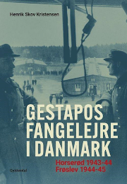
Henrik Skov Kristensen: Gestapos fangelejre i Danmark
Fra august 1943 til slutningen af krigen sag dca 8.000 danske i fangelejre i hhv. Horserød og Frøslev. På baggrund af grundige arkivstudier afdækker forfatteren lejrenes historie fra åbningen til krigsafslutningen.

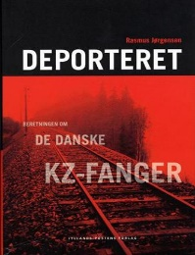
Rasmus Jørgensen: Deporteret Beretningen om de danske KZ fanger
Under besættelsen blev ca. 5.000 danskere hovedsageligt modstandsfolk og jøder deporteret til tyske KZ lejre og andre 1.000 endte i tugthus. Omkring
600 af dem mistede livet. Det er deres historie, der her fortælles.

Forræderne:
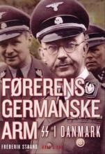
Frederik Strand: Førerens germanske arm. SS i Danmark
Historien om SS i Danmark under besættelsen, bl.a. om organisationens rolle som hård hånd over for kommunister, jøder og modstandsfolk, men også om de mange venlige håndtryk, der blev udvekslet med danske politikere.

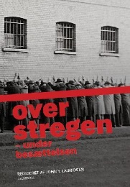
Over stregen under besættelsen
Om nogle af dem, som kom i maskinen under efterkrigsopgøret fordi de gik helt over stregen eller blev anbragt over stregen og om hvad deres brølere bestod i, f.eks.: mord, stikkeri, åndeligt medløberi, opportunisme eller nazisme.

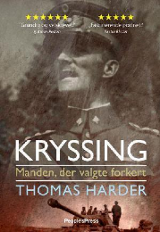
Thomas Harder: Kryssing. Manden der valgte forkert
Biografien om Christian Peter Kryssing (1891-1976) bygger på breve til hans mor og hans søster, og på materiale fra danske, tyske, britiske og amerikanske arkiver og beskriver Kryssings udvikling fra ung løjtnant før 1. Verdenskrig, over 1930'ernes radikalisering til bitterhed ...

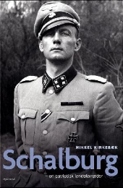
Mikkel Kirkebæk: Schalburg. En patriotisk landsforrædder
Biografi om C.F. Schalburg (1906-1942) fra hans barndom i det kejserlige Rusland, tiden i Danmark som familiefar og livgardeofficer i 1930'erne til hans ideologiske kamp under Waffen SS i de sidste år før hans død.

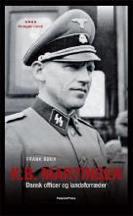
Frank Bøgh: K. B. Martinsen Dansk officer og landsforræder
Om den danske officer, K.B. Martinsen (1905-1949) der blev dømt for landsforræderi og henrettet i 1949, efter at have sluttet sig til tyskerne under 2. verdenskrig, hvor han bl.a. kæmpede på østfronten som kommandør af Frikorps Danmark og senere blev leder af Schalburgkorpset i Danmark.

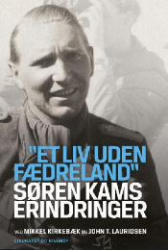
Et liv uden fædreland. Søren Kams erindringer
Den danske nazist Søren Kam (1921-2015), der som ung meldte sig frivilligt til Waffen-SS, beretter om et liv på flugt, først fra de allierede styrker, siden for at undslippe retsforfølgelse i Danmark for mordet på BT-redaktør Carl Henrik Clemmensen.

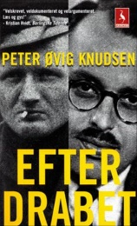
Peter Øvig Knudsen: Efter drabet
En række modstandsfolk træder frem og fortæller om de danske likvideringer under anden verdenskrig, hvordan de blev besluttet og gennemført samt om de omkostninger der fulgte med.

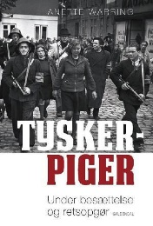
Anette Warring: Tyskerpiger – under besættelse og retsopgør
Forfatteren viser, at karakteristikken af tyskerpigerne som dumme og løse på tråden var propaganda skabt af bl.a. modstands-bevægelsen. Pigerne kom fra alle samfundslag, og antallet vurderes til at være i omegnen af 5000.

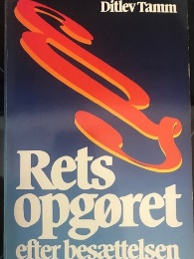
Ditlev Tamm: Retsopgøret efter besættelsen
Tamms (2.) doktorafhandling er en meget grundig gennemgang af retsopgøret. Ikke alene beskriver han det historiske forløb, han har også udredninger af forudsætningerne for det både praktisk og teoretisk.

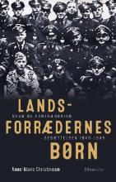
Anne-Marie Christensen: Landsforrædernes børn
Om de alvorlige og langstrakte konsekvenser, som retsopgøret efter 2. verdenskrig med de 13.521 dømte landsforrædere fik for deres børn.

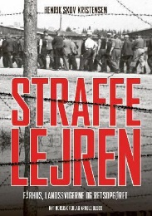
Henrik Skov Kristensen: Straffelejren. Fårhus, landssvigere og retsopgøret
I 1945 blev Frøslevlejren til Fårhuslejren, lejr for landssvigere. Mange var fra det tyske mindretal for hvem lejren blev et symbol på uretfærdighed. Men var der grundlag for den opfattelse? Følges af ‘Gerningsmænd eller ofre’, som ser på teorier omkring erindringsbearbejdelse.

Henrik Skov Kristensen: Gestapos fangelejre i Danmark
Fra august 1943 til slutningen af krigen sag dca 8.000 danske i fangelejre i hhv. Horserød og Frøslev. På baggrund af grundige arkivstudier afdækker forfatteren lejrenes historie fra åbningen til krigsafslutningen.

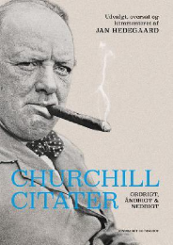
Churcillcitater

Udvalg af citater, der skildrer Churchill i sjov og alvor, nogle gange åndrigt, nogle gange nedrigt, men altid veltalt. Giver også en introduktion til Churchills liv

Det eneste der kan overtage interessen for 2. verdenskrig, er en 3. verdenskrig

